
Label « Fabriqué à Saint-Maur »
Edition 2026 - 2027
Ville de Saint-Maur-des-Fossés

Date limite de dépôt : 16 MARS 2026
> Service Commerces et Artisanat
> Mairie de Saint-Maur-des-Fossés – 27-31, avenue du Port au Fouarre – 94100 Saint-Maur

RÉSERVÉ À L’ADMINISTRATION CANDIDAT
Nom : ……………………………………………………..
Prénom : ………………………………………………..
Société : …………………………………………………
Produits proposés à la vente :
Alimentation
Art de la table
Textile
Décoration
Bijoux
Jeux/jouets
Accessoires
Autres (précisez : ………………………………)
Réception du dossier : …………………………
Décision de la commission :
Favorable
Défavorable
Liste d’attente

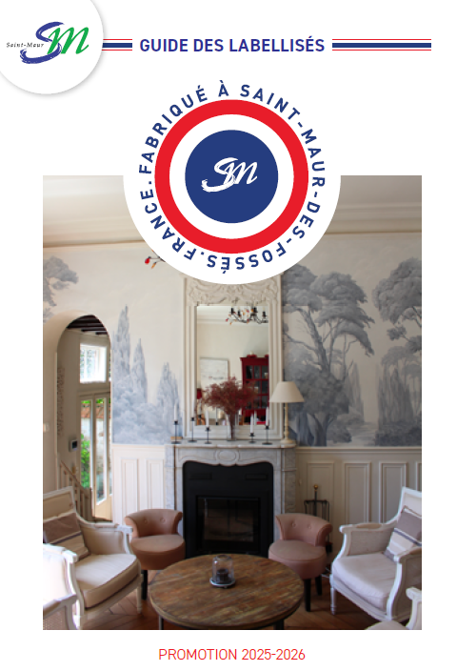


IDENTIFICATION DU CANDIDAT :
Madame Monsieur Société (cocher la case correspondante)
Nom : ................................................. Prénom : ................................................................
Nom du magasin ou de l’atelier : ........................................................................................
Adresse personnelle : N° ……….. rue : ................................................................................
Code Postal : ....................... Ville : .....................................................................................
Téléphone portable (actif pendant la manifestation) : ......................................................
@ email : ............................................................................................................................
Forme juridique : ....................................................................................................................
Date du début effectif d’activité : ...............................................................................................
Numéro SIRET : /…/.…/…../…./…../…../..…/…../..…/..…/..…/…../…../…../
Codes d’activités : ...................................................................................................................
Nom de la marque : .....................................................................................................................
ADRESSE PROFESSIONNELLE (si différente) :
N° ......................................... rue : .....................................................................................
Code Postal : ....................... Ville : .....................................................................................
Téléphone portable : ..........................................................................................................
@ email ………………………………………… ……………………………………………………………………………..
Site internet et/ou réseaux sociaux : ..................................................................................
CANDIDATURE EN QUALITÉ DE : (cocher la case correspondante), le candidat veillera à être cohérent dans ses déclarations car il peut posséder plusieurs qualités à la fois mais devra le justifier par tous documents le permettant.
Artisan
Artiste
Commerçant Sédentaire Non-sédentaire
Fabricant
Autre (préciser)

PRODUIT(S) PROPOSÉ(S)
Veuillez cocher les cases correspondant aux produits mis à la vente :
En cas de produits multiples, merci de numéroter les catégories par ordre d’importance.

Alimentaire
Bougies - senteurs
Photos- BD-peinture- image
Bijoux
Textile - accessoires Enfant Adulte
Décoration-arts de la table
Déco-accessoires
Jouets
Fabrication artisanale
Autre (merci de préciser) : ......................................................................................................

Nom du produit : .....................................................................................................................
Catégorie concernée Artisanat d’art et création
Création culinaire et/ou alimentaire
Activités de production

Caractéristiques du processus de fabrication du produit
Le label pourra être accordé aux produits dont les principales étapes de fabrication ou de transformation leur ayant permis de prendre leurs caractéristiques essentielles, ont eu lieu sur le territoire de la ville de Saint-Maur-des-Fossés.
Il est précisé que les simples finitions, assemblages ou conditionnement n’ont évidemment pas vocation à conférer le label « Fabriqué à Saint-Maur » qui est réservé aux produits résultant d’un savoir-faire.
La lecture de cette définition, déclarez-vous que votre produit a été fabriqué /transformé sur le territoire de Saint-Maur ?
Oui Non

Description des différentes étapes de transformation du produit :
Celle(s) se déroulant dans vos locaux situés à Saint-Maur ?

..........................................................................................................................................
..........................................................................................................................................
..........................................................................................................................................
..........................................................................................................................................
..........................................................................................................................................
..........................................................................................................................................

Le cas échéant, si elle(s) se déroule(nt) dans les locaux d’entreprises associées merci d’indiquer leurs noms et coordonnées :
..........................................................................................................................................
..........................................................................................................................................
..........................................................................................................................................
..........................................................................................................................................
..........................................................................................................................................
Un (ou des) outillage(s) spécifique(s) intervien(nen)t-il(s) dans le cadre de cette production ?
Si oui le(s)quel(s) ? :

..........................................................................................................................................
..........................................................................................................................................
..........................................................................................................................................
..........................................................................................................................................
..........................................................................................................................................

Quelles sont les raisons qui vous ont conduit à concevoir un produit typiquement Saint-Maurien ?
Image véhiculée
Qualité des produits
Facilité logistique
Souhait de valoriser la Ville

Autre : .............................................................................................................................
.........................................................................................................................................
.........................................................................................................................................
Les matières premières utilisées pour parvenir à votre produit finalisé proviennent-elles de :
Saint-Maur
La région Ile-de-France
France
Union Européenne
Hors Union Européenne
Le savoir-faire
Description du savoir-faire : le savoir-faire est l’application de techniques spécifiques acquises par la formation et/ou l’expérience et qui fait intervenir l’intelligence de la main.
Utilisez-vous des techniques spécifiques qui interviennent dans la fabrication de votre produit ? :
Oui Non
Si oui, lesquelles ?
..........................................................................................................................................
..........................................................................................................................................
..........................................................................................................................................
..........................................................................................................................................
..........................................................................................................................................
Titres ou récompenses éventuels (Meilleur ouvrier de France, Entreprise du patrimoine vivant, Maître artisan…).
..........................................................................................................................................
..........................................................................................................................................
Quel est votre parcours (formation et expériences professionnelles) ?
..........................................................................................................................................
..........................................................................................................................................
..........................................................................................................................................
..........................................................................................................................................
....... ...................................................................................................................................
..........................................................................................................................................
..........................................................................................................................................
Utilisez-vous un procédé de fabrication innovant, non traditionnel ?
Oui Non
Si oui, lequel ? .................................................................................................................
..........................................................................................................................................
Un brevet a-t-il été déposé en lien avec ce produit ?
..........................................................................................................................................
..........................................................................................................................................
Vie de l’entreprise/association
Participez-vous à des actions de promotion de votre métier et/ou de partage de votre savoir-faire avec les professionnels ou le grand public (animation de formations, ateliers culinaires, salons…) ?
Oui Non
Si oui, décrire les actions entreprises :
..........................................................................................................................................
..........................................................................................................................................
..........................................................................................................................................
..........................................................................................................................................
..........................................................................................................................................
..........................................................................................................................................
..........................................................................................................................................

Nombre total de salariés en dehors du gérant (et/ou cogérant) / président(e) : ..........................................................................................................................................
Nombre total d’apprentis :
..........................................................................................................................................
Si vous avez des salariés et apprentis, avez-vous mis en place des actions de formation en leur faveur ?
Oui Non
Si oui, lesquelles ?
..........................................................................................................................................
..........................................................................................................................................
..........................................................................................................................................
..........................................................................................................................................
Avez-vous entrepris/participé à des actions en lien avec le quartier (relations avec les commerçants, les institutionnels, les riverains, participation à des événements locaux…) ?
..........................................................................................................................................
..........................................................................................................................................
..........................................................................................................................................
..........................................................................................................................................
..........................................................................................................................................
..........................................................................................................................................
..........................................................................................................................................
..........................................................................................................................................

Caractéristiques Éco responsables
Avez-vous développé une démarche environnementale et/ou intégré les processus suivants à votre activité ?
Tri des déchets
Valorisation des bio déchets et huiles usagées
Don des produits comestibles restant à des associations
Réduction de la consommation d’eau et d’électricité
Réemploi des déchets
Lutte contre le gaspillage
Mode de livraison optimisé
Utilisation d’un véhicule professionnel « propre » (électrique, GNV, etc.)
Intégration des produits dans des filières de production vertueuse (circuit court, commerce équitable, label etc.)
Lutte contre l’obsolescence programmée du ou des produits
Autre : ..............................................................................................................................
..........................................................................................................................................
..........................................................................................................................................
..........................................................................................................................................
Précisions relatives à votre démarche environnementale :
..........................................................................................................................................
..........................................................................................................................................
..........................................................................................................................................
..........................................................................................................................................
..........................................................................................................................................
..........................................................................................................................................
Quelles perspectives de développement prévoyez-vous à moyen - long terme :
..........................................................................................................................................
..........................................................................................................................................
..........................................................................................................................................
..........................................................................................................................................
..........................................................................................................................................

Avez-vous d’autres éléments sur le produit ou la gamme de produits, pour le(s)quel(s) le label Fabriqué à Saint-Maur est demandé, à porter à la connaissance du jury ?
..........................................................................................................................................
..........................................................................................................................................
..........................................................................................................................................
..........................................................................................................................................
..........................................................................................................................................
..........................................................................................................................................
..........................................................................................................................................
..........................................................................................................................................
..........................................................................................................................................
..........................................................................................................................................
..........................................................................................................................................
..........................................................................................................................................
..........................................................................................................................................
..........................................................................................................................................

Prix du ou des produits
..........................................................................................................................................
..........................................................................................................................................
..........................................................................................................................................
..........................................................................................................................................
..........................................................................................................................................
PHOTOGRAPHIES EN COULEUR
A joindre au dossier de candidature
Tout dossier incomplet ou reçu hors des délais précités, cachet de la poste faisant foi, sera rejeté.

- Certifie que les informations communiquées dans le dossier d’inscription sont sincères et véritables ;
- Certifie être à jour de mes obligations comptables et fiscales ;
- Certifie avoir pris connaissance des dispositions suivantes et m’engage à les respecter.
- Certifie que le produit ou la gamme de produits pour le(s)quel(s) la labellisation est demandée est fabriqué et/ou transformé sur le territoire de Saint-Maur.

En cas de non-respect : l’article L121-6 du Code de la Consommation, indique que des pratiques commerciales trompeuses constituent une infraction sanctionnée par 2 ans de prison et 300 000 € euros d’amende.

J’atteste sur l’honneur l’exactitude de l’ensemble des renseignements fournis dans mon dossier de candidature.
Je déclare avoir fourni……… (Indiquer le nombre) photographies en annexe du présent dossier à l’appui de ma candidature.

Fait à …………………………, le……………………………

Signature
(Mention manuscrite « lu et approuvé »)

